Проект «Здоровая семья – счастливые дети!»
Общественного движения г. Ижевска «Матери против наркотиков».

18 мая в актовом зале школы № 59 состоялась встреча-беседа с подростками на тему «Я и моя семья». Это мероприятие было организовано общественным движением Ижевска «Матери против наркотиков» в рамках проекта «Здоровая семья - счастливые дети!», победившего в Городском конкурсе социально значимых проектов некоммерческих организаций и территориального самоуправления 2015 года.
Участниками встречи-беседы стали учащиеся 5 и 6 классов, всего около 60 человек. Представители общественного движения «Матери против наркотиков» обсуждали с ребятами важные вопросы: взаимодействие и взаимопонимание в семье, факторы, влияющие на психологическое самочувствие, благополучие человека, физические, социальные, духовные составляющие здоровья.
С мая по октябрь 2015 года «Матери против наркотиков» в рамках проекта «Здоровая семья – счастливые дети!» проведут серию мероприятий на тему детско-родительских отношений. Это будут обучающие семинары и тренинги, встречи-беседы с подростками и родителями, которые направлены на снижение напряженности во взаимоотношениях между родителями и детьми, профилактику социального сиротства, снижение риска употребления психоактивных веществ. Дополнительно будут организованы консультации специалистов (психолога, нарколога, юриста, психотерапевта, семейного консультанта), работа информационного телефона, семейный кинозал.
В мероприятиях проекта примут участие учащиеся школы № 59, их родители, подростки, состоящие на учете в комиссии по делам несовершеннолетних, а также семьи, находящиеся в трудной жизненной ситуации.

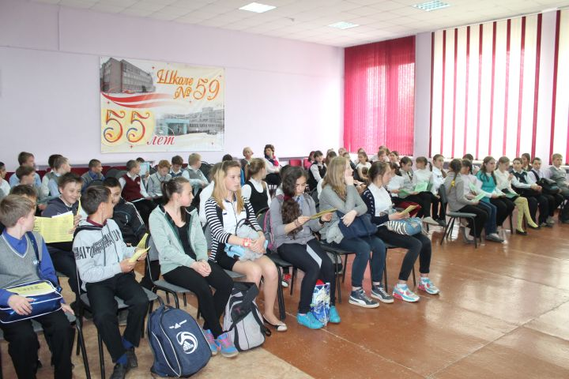 | 